DOPOLNILNI POUK - MATEMATIKA

Pošiljam ti nekaj koristnih navodil. To prepiši na list in si obesi v svoji sobi. Nariši še unijo množice in prazno množico.

Množice
Množica je poljubna skupina elementov. Dejstvo, da množica M vsebuje element a, označimo:
a ∈ M (beri: a je element množice M, a pripada M)
Če a ni element množice M, pa to označimo:
a M (beri: a ni element množice M, a ne pripada M)
OSNOVNA MNOŽICA
Osnovna ali univerzalna množica je množica vseh članov, ki jih opazujemo. Osnovno množico pogosto označimo z veliko pisano črko U. 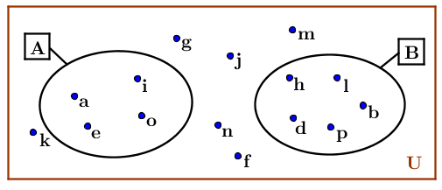

PRAZNA MNOŽICA
Poseben primer množice je prazna množica - to je množica, ki ne vsebuje nobenega elementa.
Označimo jo s simbolom Ø ali { }.
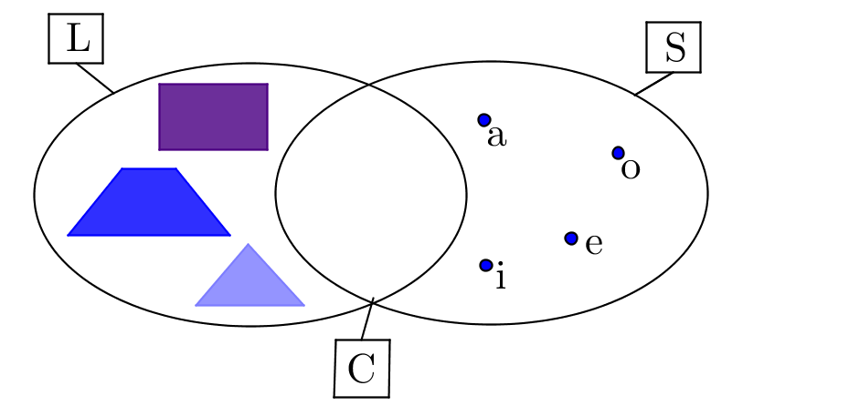
Množica brez vsakega elementa je prazna množica.

UNIJA MNOŽICE
Unijo množic A in B sestavljajo natanko tisti elementi, ki so v množici A ali v množici B.
Oznaka za unijo je ∪.
PRESEK MNOŽICE
Presek množice A in množice B je množica tistih članov, ki pripadajo množici A ter hkrati množici B.
Oznaka za presek je ∩.

